应急管理大学
结课报告书

专 业 资源与环境
学 院 计算机与信息安全学院
报告题目 无人机摄影测量三维重建与损毁体积估算
姓 名 陈子琪 学 号 25661616
年 级 2025级 指导教师 袁静

2026年6月26日

目 录
一、项目背景 1
二、问题定义 1
三、数据来源 1
四、技术路线 2
五、算法方法 2
5.1 摄影测量三维重建 2
5.2 损毁体积估算 2
六、实施步骤 3
七、结果分析 3
7.1 三维重建成果 3
7.2 体积估算结果 5
八、应用价值 5
九、问题与改进 6

一、项目背景
灾后对重点建筑物的损毁程度，仅凭二维影像难以准确刻画——建筑垮塌、瓦砾堆积等本质上是三维形变。无人机倾斜/多视摄影测量能够快速、低成本地获取灾区高重叠影像，重建出厘米级的三维模型与数字表面模型（DSM），进而定量估算损毁体积，为危房处置、瓦砾清运与重建工程量测算提供依据。本报告构建一套基于无人机摄影测量的三维重建与损毁体积估算方法（B 线），与 A 线的二维广域损毁识别形成互补。

二、问题定义
本项目要解决的核心问题是：由无人机多视影像重建灾区三维模型，并估算目标的损毁体积。形式化描述如下：
- 输入：无人机倾斜/多视影像（高重叠、含 GPS/姿态信息）。
- 输出：三维点云、纹理三维模型、数字表面模型（DSM）、正射影像，以及指定区域的损毁体积。
- 关键挑战：① 高质量三维重建；② 体积的可量化计算；③ 真实灾后倾斜影像的获取。

三、数据来源
三维重建需要同一场景的高重叠多视影像。真实灾后倾斜影像的获取是本线的主要难点；本报告采用 OpenDroneMap 公开示例数据集完整验证重建与体积估算管线，方法可直接迁移到真实震后影像。所用数据及主要字段说明如下：
数据/字段 | 含义
示例集 brighton_beach | 18 张多视无人机影像，含 EXIF 地理坐标，约 62MB
示例集 aukerman | 77 张多视无人机影像，含 EXIF 地理坐标，约 543MB
影像 EXIF | GPS 经纬度、相机姿态/焦距等，用于定位与配准
odm_dem/dsm.tif | 重建产出的数字表面模型（GeoTIFF）
odm_orthophoto.tif | 正射影像；odm_georeferenced_model.laz：点云
表 1 B 线数据集与主要字段说明
说明：示例数据为非灾害场景，仅用于验证重建与体积估算流程；接入真实灾后倾斜影像后，方法与代码无需改动即可应用。

四、技术路线
B 线路线为：无人机多视影像 → 摄影测量三维重建 → 生成 DSM 与正射影像 → 基于 DSM 的体积估算。

五、算法方法

5.1 摄影测量三维重建
采用开源摄影测量框架 OpenDroneMap（ODM）。其核心为运动恢复结构（SfM）与多视立体（MVS）：SfM 通过影像间特征匹配恢复相机位姿与稀疏三维点；MVS 在已知位姿下进行稠密匹配得到稠密点云；随后网格重建生成三角网，纹理映射赋予真实影像纹理，并内插生成数字表面模型（DSM）与正射影像。完整流水线依次为：影像特征提取与匹配 → SfM 稀疏重建 → MVS 稠密点云 → 网格重建 → 纹理映射 → DEM/DSM 生成 → 正射影像拼接。影像间需保持足够重叠度（一般航向/旁向重叠 ≥ 70%/60%）以保证重建质量。

5.2 损毁体积估算
体积估算采用“相对地面基准面方量”方法：在指定区域内，相对地面基准高程对高出部分积分，
体积 = Σ max(DSM − 基准高程, 0) × 像元面积
其中像元面积由 DSM 的投影坐标系（米）确定。灾后应用中，将区域圈定到瓦砾堆或垮塌建筑即得损毁方量；基准高程可取区域低分位高程（近似地面）或人工指定。

六、实施步骤
- 环境准备：安装 Docker Desktop，拉取 opendronemap/odm 镜像。
- 数据组织：将影像置于 项目目录/images 下。
- 运行重建：执行 docker 命令并启用 --dsm 输出 DSM（加 --end-with odm_orthophoto 规避报告步的镜像版本兼容问题）。
- 产物查看：QGIS 打开 DSM/正射，CloudCompare 打开点云，MeshLab 打开纹理三维模型。
- 体积估算：运行 DSM 体积脚本（rasterio），先以合成数据验证，再对真实 DSM 估算并输出体积与高度热力图。
体积脚本支持指定区域（--bbox）与基准高程（--base），含运行说明，核心功能可运行。

七、结果分析

7.1 三维重建成果
对示例数据完成重建，产出带真实地理坐标（UTM 投影）的纹理三维模型（约 15.4 万顶点、24.7 万面）、稠密点云、数字表面模型（地面分辨率约 5 cm）与正射影像。正射影像与三维点云如图 1、图 2，道路、植被、车辆、水体等地物清晰可辨，几何结构完整。
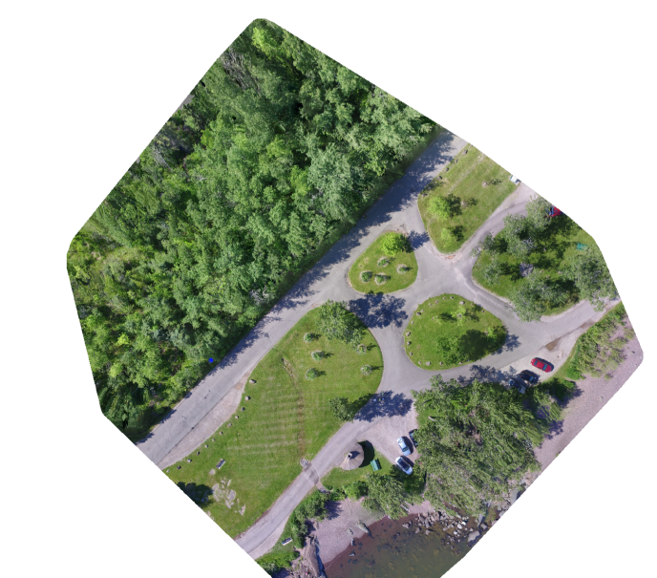
图 1 重建正射影像
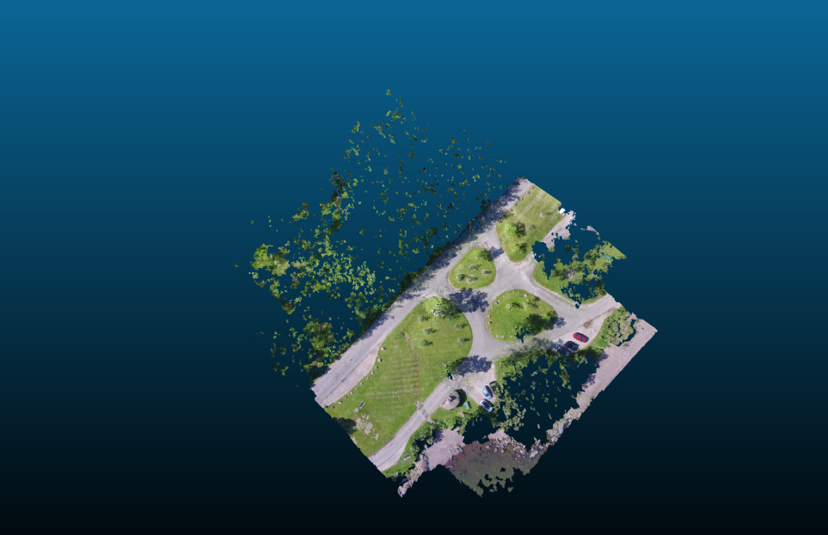
图 2 三维点云
重建出的三维网格模型几何细节如图 3；主要产物清单见表 2，均带真实地理坐标，可直接接入 GIS 系统。
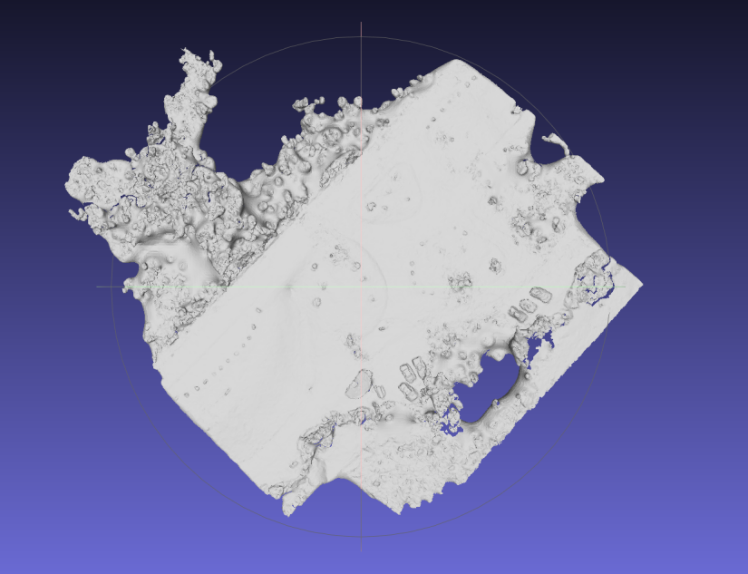
图 3 三维网格模型（白模）
产物 | 格式 | 说明
纹理三维模型 | OBJ+纹理 | 约 15.4 万顶点、24.7 万面
稠密点云 | LAZ | 带真实坐标与颜色
数字表面模型 DSM | GeoTIFF | 地面分辨率约 5 cm
正射影像 | GeoTIFF | 场景俯视真彩影像
表 2 三维重建主要产物清单

7.2 体积估算结果
方法先以合成数据验证：已知 10 m × 20 m、高 5 m 的方块（理论体积 1000 m³），脚本计算结果为 1000 m³，精度无误。在示例 DSM 上，以约 157.8 m（区域 5% 分位高程）作地面基准，高出地面地物覆盖约 9506 m²、平均高出 5.3 m，估算体积约 5.06 万 m³（本例主要为树冠，灾后场景即为损毁方量）。高出基准面的高度分布如图 4，树丛（高）呈暖色、道路草地（近地面）呈冷色，与正射影像吻合。
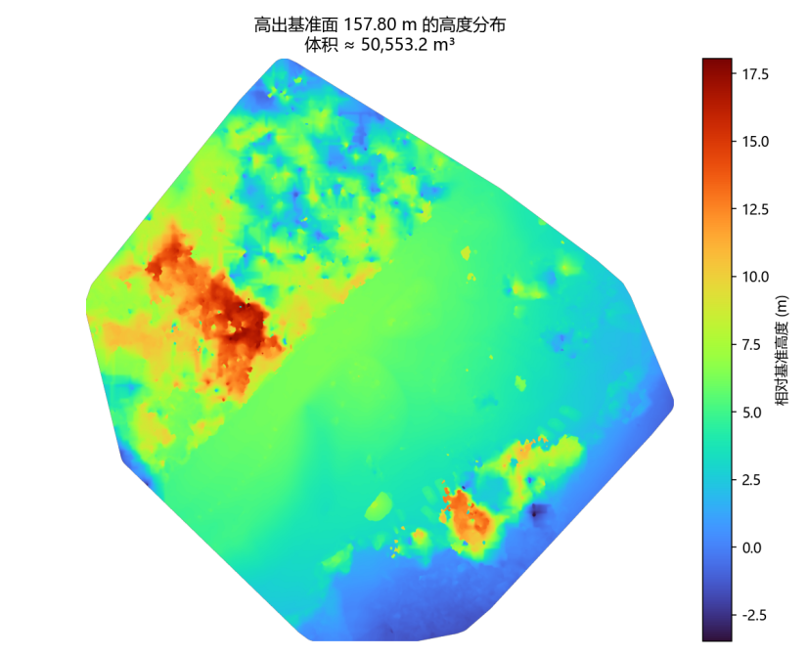
图 4 高出基准面的高度分布与体积估算

八、应用价值
本方法面向防灾减灾的应用价值体现在：
- 精细三维评估：对重灾建筑获取厘米级三维模型与 DSM，刻画垮塌、变形等三维损毁特征，弥补二维影像的不足。
- 损毁方量量化：定量估算建筑垮塌体积与瓦砾堆积方量，为危房处置与安全评估提供依据。
- 工程量测算：损毁体积可直接支撑瓦砾清运、土方与重建工程量的估算与资源调配。
- 与 A 线互补：A 线广域 2D 筛查锁定重灾建筑，B 线对其做精细 3D 重建与体积评估，形成“广域筛查 + 精细评估”的完整能力。

九、问题与改进
当前方法的不足与改进方向：
- 真实数据瓶颈：目前在公开示例数据上验证管线，真实灾后倾斜影像的获取是工程化应用的前提；改进：争取通过应急/地震部门获取真实震后无人机影像。
- 单期体积近似：示例仅单期 DSM，体积基于相对基准面近似；改进：取得灾前/灾后两期 DSM 后做差分（体积=Σ(灾前−灾后)×像元面积），更精确量化建筑垮塌与瓦砾体积。
- 算力与效率：CPU 重建较慢；改进：在 Linux/WSL 下启用 GPU 加速，或对大范围影像分块处理。
- 系统联动：将三维重建与体积成果接入统一 GIS，与 A 线损毁分布联动，形成端到端灾后损失评估系统。

